МУНИЦИПАЛЬНОЕ БЮДЖЕТНОЕ ДОШКОЛЬНОЕ ОБРАЗОВАТЕЛЬНОЕ УЧРЕЖДЕНИЕ ДС «ЗОЛУШКА» г. Волгодонска

КОНСПЕКТ
Интегрированного занятия по художественно-эстетическому, познавательному и речевому развитию с использованием мультимедийных технологий
с детьми подготовительной группы

«Кто в лесу живет?»

Составил: Г. М. Дегтярева,
воспитатель

г. Волгодонск 2015г.
Цель: совершенствовать умение лепить животных по замыслу, составлять коллективную композицию.
Задачи: вызвать интерес к составлению коллективной сюжетной композиции из вылепленных лесных животных (медведь, волк, заяц, лиса, белка, сова, сорока и т. д.). Продолжать учить анализировать особенности строения разных животных соотносить части по величине и пропорциям, замечать характерные позы и движения (ходит, бегает, прыгает, летает). Учить самостоятельно определять способ лепки на основе обобщенной формы: из цилиндра (валика), конуса или овоида (яйца), передавать несложное движение. Развивать глазомер, синхронизировать работу обеих рук. Воспитывать интерес к сотрудничеству.

Ход занятия
Коммуникативная игра
Педагог: «Девочки и мальчики, все собрались дружно,
а куда вам подойти, отгадать-то нужно!»
(У воспитателя в одной руке розовая ленточка, а в другой - синяя.)
-Почему девочки подошли к руке с розовой ленточкой, а мальчики к руке с синей лентой?
Сюрпризный момент
-Ребята, раз уж все собрались, хочу вас обрадовать- мы отправляемся в путешествие! Хотите? А куда, узнаете, когда сядете поудобнее и закроете глаза.
(Дети садятся на ковер и закрывают глаза. Педагог включает «Звуки леса».)
Педагог: ребята, где мы очутились?
-Кого слышали? Какие еще звуки леса услышали?
-Оглядитесь, вы кого-нибудь видите? Давайте пойдем тропинке и узнаем, что же произошло.
(Дети вместе с воспитателем преодолевают препятствия, шагая по «тропинке» из модулей.)
Дети: «Через кустики и кочки, через веточки, пенечки,
Вприпрыжку, вприскочку пришли мы в лесочек!»
(Тропинка приводит к телевизору)
Игровая деятельность
Педагог: Здесь чье-то послание. Его оставила лесная фея. Послушайте.
«Злая волшебница заколдовала наш лес. Никому не будет спасения, если не выполнить ее задания!»
(На экране телевизора появляется изображение темного пустого мрачного леса, и звучит тревожная музыка.)
Педагог: Ребята, вам нравится этот лес? Почему? (ответы детей).
-Если бы мы с вами не увидели лес, как бы еще поняли, что в нем неприятно и страшно находится? (ответы детей).
-Какая музыка? (ответы детей).
-А вот и первое задание от злой колдуньи. Кто его прочитает?
(Дети читают задание. На экране телевизора появляются силуэты животных.)
Задание № 1
«Угадай, кто это?»
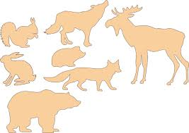
Педагог: Назовите животное, которое находится в левом вернем углу. Какой медведь? Как называется его дом? (ответы детей).
-Кто находится в левом нижнем углу? Какая она? Назовите ее детеныша. Одна белка, а много..? Один бельчонок, а много...? (ответы детей).
-Кто самый большой среди этих силуэтов? А самый маленький? (ответы детей).
-Если у зайца длинные уши, значит он какой? (ответы детей).
-А если у волка быстрые ноги, какой он? (ответы детей).
Ребята, пойдемте по тропинке дальше. Прочтите следующее задание колдуньи.
Задание № 2
«Узнай по звуку»
(Чтение задания детьми)
(Педагог включает голоса птиц и животных леса, дети отгадывают, кто издает такой звук.)
-Двигаемся дальше по заколдованному лесу. Смотрите, еще задание! Прочитайте.
Задание № 3 (Физминутка)
«Превратитесь в птиц!»
-Сможете, ребята, мы ведь в волшебном лесу?
(Под мелодию птиц дети выполняют упражнения с элементами игрового стретчинга).
-Ребята, а теперь птички полетели в свои гнездышки.
-Посмотрите, мы оказались в мастерской лесной феи. А вот и заколдованный лес.
(Педагог демонстрирует детям макет леса без животных).
-Как вы думаете, какое задание будет для вас здесь? (ответы детей).
-Дети, смотрите, сколько подсказок оставила нам фея. По ним мы сможем узнать, как правильно слепить животных.
Объяснение выполнения работы по схемам
Педагог: Ребята, каких животных нужно слепить? Назовите их.
-Я слепила вот таких. (Педагог демонстрирует вылепленные образцы диких животных).
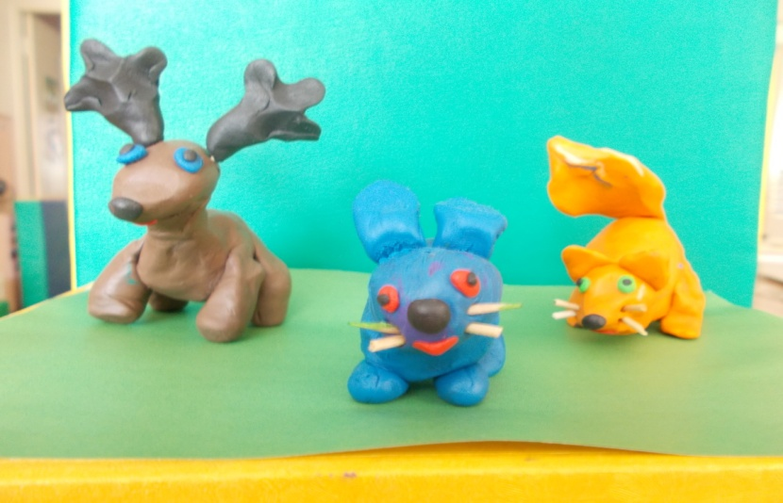
(Педагог предлагает детям выйти и по схемам рассказать последовательность выполнения работы).
-Из каких геометрических фигур вылеплено тело этих животных? (ответы детей).
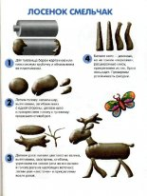
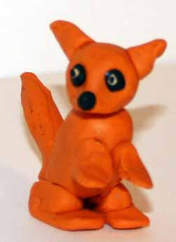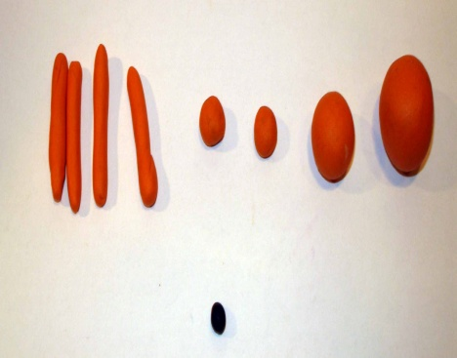
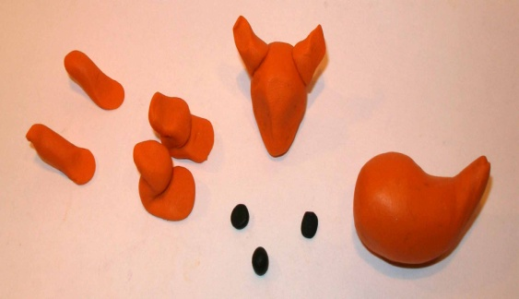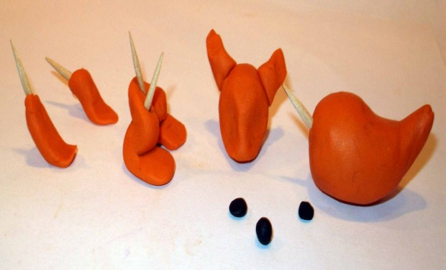
-Как сделать голову, ноги, хвост? (ответы детей).
-В какой последовательности лучше лепить детали животного? (ответы детей).
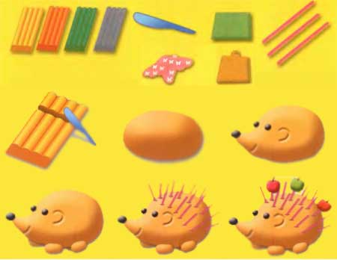
-Из чего иголки у этого ежа? Из чего еще можем их сделать? (ответы детей).
-Как сделать животному шерстку? (Педагог демонстрирует схему с разными способами, с помощью которых можно сделать шерстку животным.)
-Ребята, вспомните, как из целого куска пластилина или глины можно сделать оленя или жирафа? (Педагог демонстрирует схему).
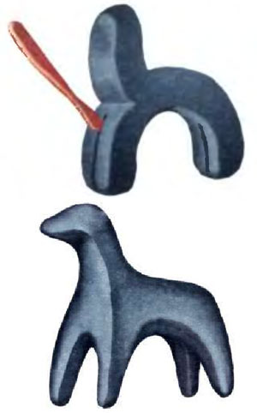
-Как туловище может расположиться, если животное стоит на двух лапах? А если на четырех? (ответы детей).
-Ребята, голова может прикрепляться к туловищу сверху или сбоку на шее или сразу на туловище. Для прочего крепления головы можно использовать небольшую часть от зубочистки.
-Как можно показать, что животное бегает, прыгает, летает? (ответы детей).
(Воспитатель показывает на примере своих образцов разные положения тела животных).
-Из чего вы можете сделать глаза, нос и рот животным? (ответы детей).
(В тарелочках детей имеется рис, горох, кусочки зубочисток и т. д.).
Физминутка
«Апельсин»
Мы делили апельсин. Много нас, а он один.
Эта долька для ежа. Эта долька для чижа.
Эта долька для котят. Эта долька для утят.
Эта долька для бобра. А для волка - кожура!
Он сердит на нас - беда! Разбегайтесь кто куда!!!
Самостоятельная деятельность детей.
-Ребята, закройте глазки и представьте, какое животное вы будете лепить. Какого оно размера, какая шерстка, каково положение его тела; доброе оно или сердитое, смелое или боязливое... Представили?
-А теперь возьмите пластилин, разрежьте его на нужное количество частей. Что слепим из самой большой части? А из какой слепим голову?... (ответы детей).
(Педагог показывает детям все этапы лепки, далее дети лепят самостоятельно под тихую мелодию леса).
После того, как дети выполнят работу, на экране телевизора появляется изображение леса с животными, и звучит красивая осенняя лесная мелодия.
-Дети, вам нравится этот лес? Почему? Кто в нем живет? (ответы детей).
-Чем этот лес отличается от предыдущего, который вы видели в начале занятия? (ответы детей).
Итог
-Подойдите с вылепленными животными, мы заселим их в наш лес. Только вот чтоб лес расколдовать окончательно, нужно сказать о своем животном что-то хорошее.
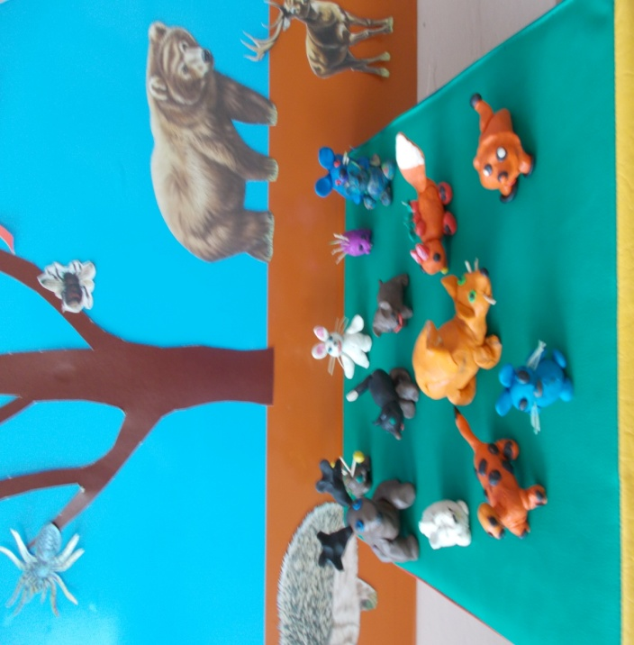
(Дети «заселяют» лес животными).
-Расколдовали лес? Пора возвращаться в группу. Скажем заклинание:
«Покружись, покружись,
В своей группе окажись!»
Лесная фея: Здравствуйте, ребята! Я пришла к вам из сказочного леса, чтобы поблагодарить за помощь.
-Трудными были испытания? (ответы детей).
-Какие трудности вы преодолевали? (ответы детей).
-Какое испытание было самым трудным? А самым интересным? (ответы детей).
-В награду за спасение леса я дарю вам медали «Хранители леса»!
-До новых встреч, ребята! Жду вас к себе в гости!

